1-Listar todos os produtos com as respectivas descrições, Unidades e valores unitários.

“select Uni_produto,Desc_produto,Valor_Unit from PRODUTO;”

Print:

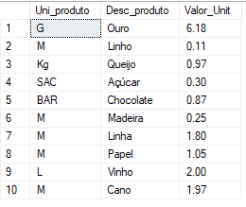

2-Listar na tabela cliente o cnpj, nome, endereco

select CNPJ,Nome_Cliente,Endereco from CLIENTE

Print:

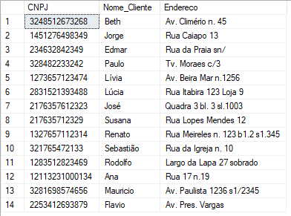

3-Listar todo o conteudo do vendedor

select * from VENDEDOR

Print:

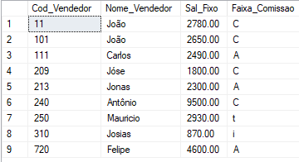

4-Listar na tabela Vendedor trazer numero,Nome,rendimentos,comissão

select Cod_Vendedor as Numero, Nome_Vendedor as Nome, Sal_Fixo as Rendimentos, Faixa_Comissao as Comissao from VENDEDOR

Print:

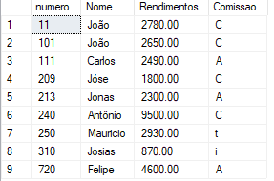

5-Listar nome vendendor, salario fixo * 2

select Nome_Vendedor,Sal_Fixo*2 as "Salario fixo * 2" from VENDEDOR

Print:

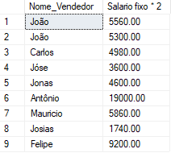

6-Listar o número do pedido, cod produto, quant items do pedidio = 35 da tabela item do pedido

select Num_Pedido,Cod_Produto,Quantidade from ITEM_DO_PEDIDO where Quantidade = 35

Print:



7-Listar os nomes e a cidade dos clientes que moram em Niterói

select Nome_Cliente,Cidade from CLIENTE where Cidade = 'Niterói'

Print:



8-Listar os produtos que tenham unidade igual a 'M' e valor unitário igual a R$ 1,05 da tabela produto

select Desc_produto from PRODUTO where Uni_produto = 'M' and Valor_Unit = 1.05

Print:



9-Listar os clientes e seus respectivos endereços, que moram em 'SAO PAULO' ou estejam na faixa de CEP entre '30077000' e '30079000'

select Nome_Cliente,Endereco from CLIENTE where Cidade = 'São Paulo' or CEP BETWEEN 30077000 and 30079000

Print:

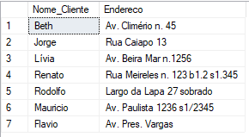

10-Mostrar todos os pedidos que não tenham prazo de entrega igual a 15 dias

select Num_Pedido from PEDIDO where Prazo_Entrega != 15

Print:

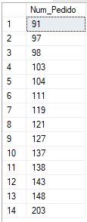

11-Listar o código e a descrição dos produtos que tenham valor unitário na faixa de R$ 0,32 até R$ 2,00

select Cod_Produto,Desc_produto from PRODUTO where Valor_Unit BETWEEN 0.32 and 2.00

Print:

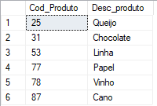

12-Listar todos os produtos que tenham o seu nome começando por Q

select Desc_produto from PRODUTO where Desc_produto like 'Q%'

Print:



13-Listar os vendedores que não começam por 'jo'

select Cod_Vendedor,Nome_Vendedor from VENDEDOR where Nome_Vendedor not like 'jo%'

Print:

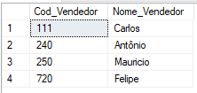

14-Listar os vendedores em ordem alfabética e que são da faixa de comissão A e B

select Nome_Vendedor from VENDEDOR where Faixa_Comissao = 'A' or Faixa_Comissao = 'B' order by Nome_Vendedor

Print:

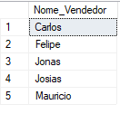

15-Mostrar os clientes que não tenham inscrição estadual

select * from CLIENTE where IE is NULL

Print:



16-Mostrar em ordem alfabética a lista de vendedores e seus respectivos salários fixos

select Nome_Vendedor,Sal_Fixo from VENDEDOR order by Nome_Vendedor

Print:

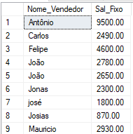

17-